A21

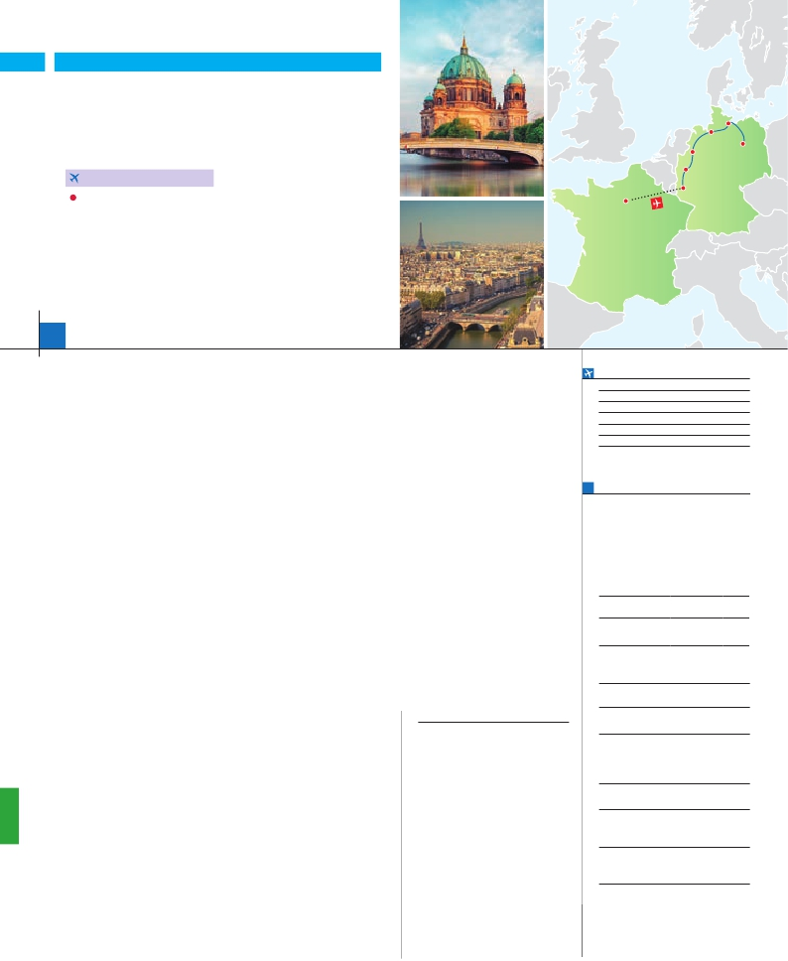

Inicio París - Fin Berlín

PARÍS

**+** LO MEJOR DE ALEMANIA

**4** noches en París,**1** Frankfurt,**1** Colonia,**2** Hamburgo y**3** Berlín

Hamburgo

Hannover

Lübeck

Berlín

**PARíS-FRANKFURT EN AVIóN**

CON 7 COMIDAS

**Además de las visitas panorámicas a París, Hamburgo, Berlín,**

**se incluye:**

• Subida a la Torre Eiffel. Paseo en barco por el Sena

• París iluminado

• Visita de Frankfurt y Colonia

• Crucero por el Rhin

• Visita a Hannover

• Excursión a Lübeck (preciosa ciudad Hanseática)

12 días

...  desde 1.550 $ USA

París

Colonia

Frankfurt

**DÍA 1.** (Jueves)**PARÍS**

Ciudad     Baja   Media Alta  Spto.

Traslados aeropuerto-hotel-aeropuerto(1).

Guía correo y asistencia desde el

Llegada a París. Asistencia en el aeropuerto y

traslado al hotel. Tiempo libre. Alojamiento. Ex-

cursión incluida al París iluminado. París es la

ciudad de la luz, de noche estalla en mil colores

que dan un encanto especial a la majestuosa

Torre Eiffel, la belleza del Arco del Triunfo, los

inmensos Campos Eliseos, la Ópera Garnier,

la Plaza de la Concordía, Trocadero, etc.

**DÍA 2.** (Viernes)**PARÍS**

Desayuno buffet. Hoy tenemos incluidas di-

versas visitas y atractivos que nos proporcio-

narán una gran visión de París. Iniciaremos

con la visita panorámica de la ciudad, donde

veremos: la Catedral de Notre Dame, pieza

maestra del arte medieval; el Barrio Latino; la

Sorbona; el Panteón de los hombres ilustres,

los Inválidos donde se encuentra el mausoleo

de Napoleón; el Palacio y los Jardines de Lu-

xemburgo; la Torre Eiffel, símbolo de París y

de Francia; la Plaza de la Concordía; la Plaza

Etoile con el Arco del Triunfo; Plaza Vendôme;

la Ópera Garnier; etc. Por la tarde embarcare-

mos en los famosos ”bateaux mouches” para

dar un paseo en barco por el Sena. Bajo los

románticos puentes de París el barco va des-

lizándose a lo largo del río, disfrutando de los

célebres monumentos que se concentran en

sus orillas: Torre Eiffel, La Cité, Notre Dame,

etc. A continuación subida al 2.º piso de la fa-

mosa Torre Eiffel, desde donde obtendrá una

panorámica única y bellísima de la gran ciudad

que es París. Terminaremos el día con un re-

corrido a pie por Montmartre, la Plaza de Ter-

tre, con sus retratistas y el Sagrado Corazón.

Alojamiento.

**DÍAS 3** (Sábado)**y 4.** (Domingo)**PARÍS**

Desayuno buffet. Días libres durante los cua-

les podrá disfrutar de algunos de los siguientes

museos o atractivos:

•  Palacio de Versalles, el más suntuoso del

mundo, que recuerda la pretérita gloria de la

corte francesa y fiel reflejo de la voluntad de

un rey: Luis XIV, el “Rey Sol”; destacan sus

bellos jardines y fuentes y su maravilloso Sa-

lón de los Espejos.

•   Museo de Louvre: uno de los mayores mu-

seos del mundo que alberga entre muchas

otras obras la famosa Gioconda.

**DÍA 5.** (Lunes)**PARÍS-FRANKFURT**

Viaje en avión

**DÍA 6.** (Martes)**FRANKFURT-**

**Crucero por el Rhin-COLONIA**

Desayuno buffet. Salida hacia St. Goar, donde

embarcaremos en el crucero para navegar por

la parte más bonita del Rhin, pudiendo admi-

rar la Roca de Loreley y los antiguos castillos-

fortalezas del Rhin. Desembarque en Boppard

y continuación del viaje hasta Colonia, la que

fue la tercera ciudad más grande del mundo.

Llegada, visita de la ciudad en la que destaca

la magnífica Catedral Gótica, la más grande del

país, visible desde cualquier lugar de la ciudad

y una de las pocas edificaciones que sobrevivió

a los bombardeos de la Segunda Guerra Mun-

dial. Destacan sus preciosas vidrieras y sus dos

torres de 157 metros de altura que son desde

hace siglos, el emblema de la ciudad y el más

conocido monumento arquitectónico de Ale-

mania, su construcción se realizó a lo largo de

632 años. Cena y alojamiento.

**DÍA 7.** (Miércoles)**COLONIA-HANNOVER-**

**HAMBURGO**

Desayuno buffet. Salida hacia Hannover, ca-

pital de la Baja Sajonia y ubicada a orillas del

río Leine. Tour panorámico de la ciudad, donde

destaca el Antiguo Ayuntamiento y la Iglesia del

Mercado, así como su nuevo Ayuntamiento.

Continuación del viaje hasta Hamburgo, co-

nocida como la puerta de Alemania al mundo.

Ciudad acuática por excelencia ya que tanto su

río Elba, el lago Alster (justo en el centro de la

ciudad) y el puerto (el más importante de Ale-

mania) son los pilares de la ciudad. Llegada y

traslado incluido al hotel. Tiempo libre en esta

elegante y cosmopolita ciudad. Paseo en barco

opcional por el puerto. Cena y alojamiento.

**DÍA 8.** (Jueves)**HAMBURGO:**

**Excursión incluida a Lübeck**

Desayuno buffet. Por la mañana realizaremos

la visita a la ciudad, destacando la iglesia de

St Michaelis, el Ayuntamiento y la Bolsa, la ciu-

dad almacén, el barrio de las escaleras, etc.

Tiempo libre. Por la tarde tenemos incluida una

preciosa excursión a a la ciudad de Lübeck.

Realizaremos la visita a su casco antiguo, de

forma oval, rodeado de agua, que sigue ofre-

ciendo, aún hoy, la impresionante imagen del

gótico medieval. Resto del tiempo libre para

seguir disfrutando de esta maravillosa ciudad

declarada Patrimonio de la Humanidad por la

UNESCO. A la hora indicada regreso a Ham-

burgo. Cena y alojamiento.

cación del país, el Reichstag, nueva sede del

Parlamento alemán y los restos del conocido

muro. Cena y alojamiento.

**DÍA 10.** (Sábado)**BERLÍN**

Desayuno buffet. Por la mañana realizaremos

la visita opcional a Berlín Artístico. Resto del

tiempo libre donde le recomendamos que

se acerque a conocer la plaza de Alexander

desde la cual podrá dirigirse hacia la Catedral

y al Ayuntamiento Rojo, Torres Gemelas de la

Iglesia de San Nicolás y el Gendarmenmarkt,

uno de los conjuntos más bonitos de Berlín.

Cena y alojamiento.

**DÍA 11.** (Domingo)**BERLÍN**

Desayuno buffet. Día libre. Hoy tenemos la

posibilidad de realizar una interesante visita a

la ciudad de Postdam. Sus bellos palacios y

jardines, que ocupan más de 300 hectáreas,

son el mejor ejemplo del esplendor del gran

imperio prusiano. Resto del día libre. Cena y

alojamiento.

**DÍA 12.** (Lunes)**BERLÍN**

Desayuno buffet. Fin del viaje y de nuestros

servicios.

**INCLUIDO EN EL TOUR**

l

l

primer momento de llegada hasta el

final.

l Autopullman para el recorrido dentro

de Italia.

l Comidas: 7 comidas principales

(bebidas no incluidas).

l Visitas con guía local:

Panorámicas de París

Panorámicas de Hamburgo, Berlín.

l Visitas explicadas por nuestro guía:

Frankfurt, Colonia, Hannover.

l Otros atractivos incluidos:

Torre Eiffel, Paseo en barco por el

Sena. Crucero por el Rhin.

Excursión a Lubeck.

l Seguro de viaje.

(1) No incluido el traslado del día 12.

**FECHAS DE INICIO PARÍS**

Mayo        11  18  25

Junio         1   8  15  22  29

Julio          6  13  20  27

Agosto        3  10  17  24  31

Septiembre     7  14  21  28

Octubre       5  12

n T. Baja n T. Media n T. Alta

**PRECIOS POR PERSONA $ USA en hab. doble**

n Temporada Baja.. . . . . . . . . . . . .   1.550

n Temporada Media. . . . . . . . . . . .   1.570

n Temporada Alta. . . . . . . . . . . . . .   1.660

Spto. habitación individual. . . . . . . .    605

Bono de anulación sin gastos . . . . .     30

•**NOCHES EXTRAS por persona en AD**

Indiv.

París...........   80   95  105   60

Berlín..........   95   95   95   60

**HOTELES previstos o similares**

**París**    Mercure La Defense ****  Ciudad

Residhome Millenaire **** Ciudad

**Frankfurt** Novotel City****    Semicentro

Steigenberger Langen**** Ciudad

**Düsseldorf** Mercure City Nord****   Ciudad

Park Inn Sued****     Ciudad

Mercure Kaarst****    Ciudad

Mercure Ratingen****   Ciudad

**Hamburgo** Parkhotel Rosarium*** Uetersen

Panorama Harburg **** Periferia

**Berlín**   Holiday Inn C.W.****   Ciudad

Wyndhan City East***  Ciudad

Berlin Excelsior ****    Ciudad

**Munich**  Feringapark****      Ciudad

Ramada Messe****    Ciudad

Mercure Ost Messe***  Periferia

**NOTAS**

  •  París, debido a la feria Air Show del 18 al 25/6 el aloja-

miento podría ser fuera de la ciudad.

Ver resto notas págs. 57 y 75.

Si lo desea podemos facilitarle este billete de avión

por 150 $ (neto). Tasas incluidas.

Desayuno buffet. A la hora que se indique,

traslado incluido al aeropuerto para embar-

car en avión con destino Frankfurt (vuelo no

incluido). Llegada y traslado incluido al hotel.

Cena y alojamiento.

**DÍA 9.** (Viernes)**HAMBURGO-BERLÍN**

Desayuno buffet. Salida hacia Berlín. Visita

panorámica de la ciudad. Destaca la Torre

Conmemorativa de la Iglesia, el Ayuntamiento

Rojo, Torre de la Radio, Puerta de Bran-

denburgo, símbolo desde 1989 de la reunifi-

**PRE O POST VIAJE**

• Si lo desea, añada 3 días extras en Madrid o Lisboa, o participe en un tour por Andalucía de 5 días.

Madrid.......................................   3 días / 2 noches    desde 235 $  ver pág. 237

Lisboa  ......................................   3 días / 2 noches    desde 370 $  ver pág. 238

Andalucía y Toledo .................   5 días / 4 noches    desde 835 $  ver pág. 239

146 PANAVISIÓN